«Русские поэты на защите Родины»

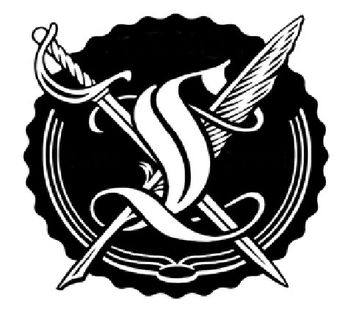

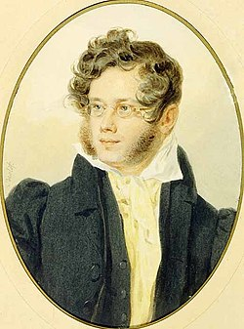
Князь Петр Андреевич Вяземский
12(23) июля 1792, Москва — 10 (22) ноября 1878 — русский поэт, литературный критик, историк, переводчик, публицист, мемуарист и государственный деятель.
Сооснователь и первый председатель Русского исторического общества (1866—1878), действительный член Академии Российской (с 1839), по упразднении последней — ординарный член Петербургской академии наук (с 1841). Камергер (1831), тайный советник и сенатор (оба с 1855), гофмейстер (1861), обер-шенк (старший виночерпий) Двора Его Императорского Величества (28.10.1866).

Во время Отечественной войны 1812 года вступил в казачий полк, созданный М. Дмитриевым-Мамоновым, был адъютантом генерала Милорадовича, принимал участие в Бородинском сражении в чине поручика, где под ним была ранена одна и убита другая лошадь. На поле боя спас раненого генерала А. Н. Бахметева, за что получил орден Святого Владимира 4-й степени с бантом. Вероятно, рассказы Вяземского об участии в Бородинской битве были использованы Львом Толстым во время создания «Войны и мира» (в 1856—1858 годах Вяземский и Толстой часто встречались и беседовали). После окончания войны Вяземский оставил военную службу и посвятил себя русской словесности.

Считается, что именно воспоминания Вяземского легли в основу описания Бородинского боя в "Войне и мире". Князь долго потерянно слонялся по полю, наконец к вечеру нашел штаб Милорадовича, но утром оказался опять не у дел: у него не было коня. От ощущения своей бесполезности Вяземский даже хотел застрелиться, но князь Бибиков предложил ему свою запасную лошадь. В какой-то момент Вяземский оказался под сильным вражеским огнем. Рядом с ним осколками ядра был ранен генерал Бахметев. Вяземский уложил его на свой плащ и вытащил с поля боя. За это он получил орден Святого Владимира 4-й степени с бантом.

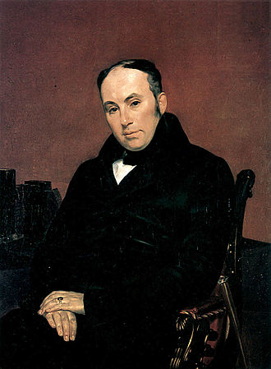

Василий Андреевич Жуковский
(29 января [9 февраля] 1783, село Мишенское, Белёвский уезд, Тульская губерния — 12 апреля 1852, Баден, Великое герцогство Баден) — русский поэт, один из основоположников романтизма в русской поэзии, автор элегий, посланий, песен, романсов, баллад и эпических произведений.
Также известен как переводчик поэзии и прозы, литературный критик, педагог. В 1817–1841 годах учитель русского языка великой княгини, а затем императрицы Александры Фёдоровны и наставник цесаревича Александра Николаевича. Автор слов государственного гимна Российской империи «Боже, Царя храни!» (1833).
Вошёл в сонм первостепенных русских классиков, литературный наставник А. С. Пушкина. Реформатор русской поэзии, в число стихотворных размеров русского языка ввёл амфибрахий и белый пятистопный ямб. Усовершенствовал русский гекзаметр, автор классического перевода «Одиссеи» (1842–1846).

В 1812 году Василий Андреевич Жуковский вступил в Московское народное ополчение в чине поручика. Вместе со своим полком, а затем с Главным штабом, куда перешёл Жуковский на службу, он прошёл всю военную кампанию того года.
Некоторые факты о службе поэта:
26 августа 1812 года Жуковский находился на поле боя во время Бородинского сражения, хотя и не принимал прямого участия в военных действиях (полк его был резервным).
После оставления русской армией Москвы Жуковский участвовал в знаменитом кутузовском марше-маневре, завершившемся Тарутинским сражением.
Выполняя различные служебные поручения Главного штаба, Жуковский несколько раз приезжал в Орёл, где находилась его семья и где была начата работа над стихотворением «Певец во стане русских воинов» (1812).
В начале ноября 1812 года Жуковский был привлечён к составлению известий о сражениях и к написанию деловых бумаг главнокомандующего.
Успехи Жуковского как пропагандиста и личное мужество, проявленное под Бородином и под Красным, были отмечены орденом св. Анны 2-й степени.

В начале 1813 года Жуковский вышел в отставку, объясняя это тем, что теперь «война не внутри, а вне России». Поэт принял решение об оставлении военной службы в чине штабс-капитана.
Однако «военная биография» Жуковского оставила глубокий след в его творчестве: Отечественная война, воспоминания о кампании 1812 года, оценка вклада в общие подвиги отдельных героев войны, славные победы русского оружия — одна из самых устойчивых тем поэзии Жуковского.

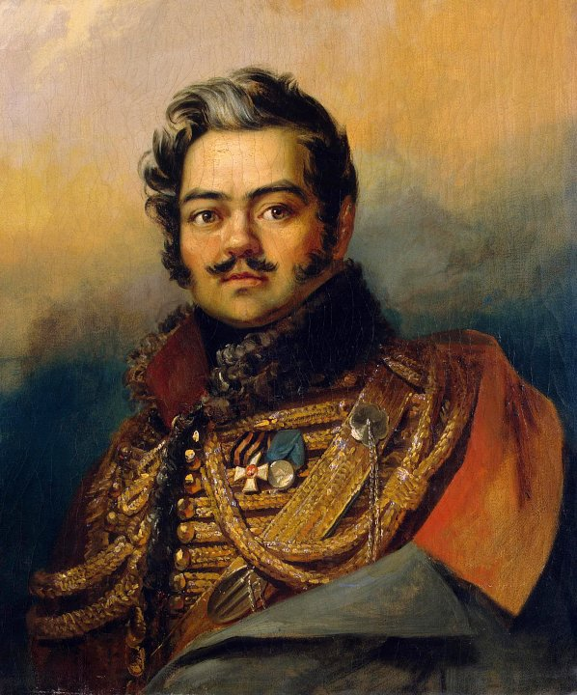
Денис Васильевич Давыдов

Русский поэт, наиболее яркий представитель «гусарской поэзии», мемуарист, генерал-лейтенант (1831). Один из командиров партизанского движения во время Отечественной войны 1812 года.
В историю русской литературы Денис Давыдов вошёл как создатель жанра «гусарской лирики», отличной по своей тематике и поэтике от традиционной батальной поэзии. Его стихотворения — своего рода лирический дневник русского офицера, показывающий его в обстановке военных будней.

Боевые заслуги

Уже с 24 января 1807 года Денис Давыдов участвовал в боях с французами. В сражении при Прейсиш-Эйлау он находился при Багратионе, который появлялся со своим адъютантом на самых опасных и ответственных участках. Один бой по мнению Багратиона был выигран только благодаря Давыдову. Он в одиночку бросился на отряд французских улан и те, преследуя его, отвлеклись и упустили момент появления русских гусар. За этот бой Денис получил орден Святого Владимира IV степени, бурку от Багратиона и трофейную лошадь. В этой и других битвах Давыдов отличился исключительной храбростью, за что был награжден орденами и золотой саблей.

В 1809 г., состоя при кн. Багратионе, командовавшем войсками в Молдавии, Давыдов участвовал в различных боевых операциях против турок, а затем, когда Багратион был сменен гр. Каменским, поступил в авангард молдавской армии под начальство Кульнева.

При начале войны 1812 г. Давыдов состоял подполковником в Ахтырском гусарском полку и находился в авангардных войсках ген. Васильчикова. 21 августа 1812 года в виду деревни Бородино, где он вырос, где уже торопливо разбирали родительский дом на фортификационные укрепления, за пять дней до великого сражения Денис Васильевич и предложил Багратиону идею партизанского отряда.

Одним из выдающихся подвигов Давыдова за это время было дело под Ляховым, где он вместе с другими партизанами взял в плен двухтысячный отряд генерала Ожеро; затем под г. Копысь он уничтожил французское кавалерийское депо, рассеял неприятельский отряд под Белыничами и, продолжая поиски до Немана, занял Гродно.Наградами за кампанию 1812 года Денису Давыдову стали ордена Св.Владимира 3 степени и Св.Георгия 4 степени

С переходом границы Давыдов был прикомандирован к корпусу генерала Винцингероде, участвовал в поражении саксонцев под Калишем и, вступив в Саксонию с передовым отрядом, занял Дрезден. По всей Европе о храбрости и удачливости Давыдова слагали легенды. Когда русские войска входили в какой-нибудь город, то все жители выходили на улицу и спрашивали о нем, чтобы его увидеть.

За бой при подходе к Парижу, когда под ним было убито пять лошадей, но он вместе со своими казаками всё же прорвался сквозь гусар бригады Жакино к французской артиллерийской батарее и, изрубив прислугу, решил исход сражения — Давыдову присвоили чин генерал-майора.

В 1827 году с успехом действовал против персов.

Последняя его кампания была в 1831 году — против польских мятежников. Боевые заслуги Давыдова были уважены на этот раз, как, пожалуй, ни в одну прежнюю войну. Кроме ордена Анны 1-го класса, врученного ему за взятие Владимира-Волынского, он за упорный бой у Будзинского леса, получил чин генерал-лейтенанта; «за отличное мужество и распорядительность» во время горячего сражения у переправ на Висле Давыдову был пожалован орден св. Владимира 2-й степени; и к этому за всю польскую кампанию еще польский знак отличия «Virtuti militari» 2-го класса".

Денис Давыдов был награждён следующими орденами:
Орден Святого Георгия IV степени;
Орден Святого Владимира 2-й степени;
Орден Святого Владимира 3-й степени;
Орден Святого Владимира 4-й степени;
Орден Святой Анны 1-й степени;
Орден Святой Анны 2-й степени с алмазами;
Польский знак отличия за военное достоинство 2-й степени;
Золотое оружие с надписью «За храбрость»;
Серебряная медаль «В память Отечественной войны 1812 года»;
Орден «Pour le Mérite».

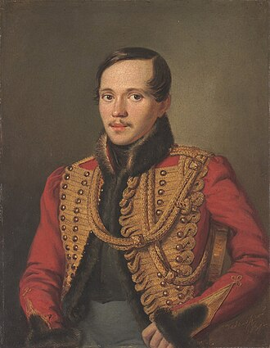

Михаил Юрьевич Лермонтов

3 [15] октября 1814— 15 [27] июля 1841 — русский поэт, прозаик, драматург, художник. Поручик лейб-гвардии Гусарского полка. Творчество Лермонтова, в котором сочетаются гражданские, философские и личные мотивы, отвечавшие насущным потребностям духовной жизни русского общества, ознаменовало собой новый расцвет русской литературы и оказало большое влияние на виднейших русских писателей и поэтов XIX и XX веков.
Годы службы Михаила Юрьевича Лермонтова:
1832–1834 годы. Лермонтов был зачислен унтер-офицером в лейб-гвардии Гусарский полк и поступил в Школу гвардейских подпрапорщиков и кавалерийских юнкеров. 22 ноября 1834 года он был произведён в корнеты 7-го эскадрона лейб-гвардии гусарского полка.
1837 год. 25 февраля 1837 года Лермонтова исключили из гвардии и отправили прапорщиком в Нижегородский драгунский полк, на Кавказ. 21 марта 1837 года прапорщик Лермонтов выехал из Петербурга в Москву, а 10 апреля — в Ставрополь для прохождения службы на Кавказе.
1838 год. Благодаря хлопотам бабушки, Лермонтов весной 1838 года был восстановлен в чине корнета Лейб-гвардии Гусарского полка и вернулся в Петербург.
1839 год. 6 декабря 1839 года Михаил Юрьевич был произведён в поручики.
1840 год. 10 марта 1840 года поэта арестовали и посадили на гауптвахту. Было заведено дело о поручике лейб-гвардии гусарского полка Лермонтове, преданном военному суду за дуэль с французским подданным Барантом. Лермонтова ждала вторая ссылка на Кавказ и настоящие боевые действия.
1841 год. Весной 1841 года Лермонтов выехал в свой Тенгинский пехотный полк. До театра военных действий он на этот раз не доехал.

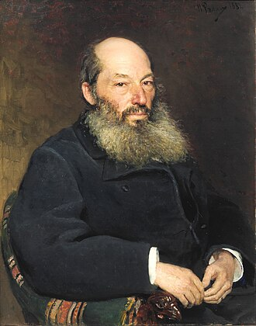

Афанасий Афанасьевич Фет (при рождении Шенин)

23 ноября [5 декабря] 1820 — 21 ноября [3 декабря] 1892, Москва) — русский поэт-лирик и переводчик, мемуарист, член-корреспондент Петербургской академии наук.
В 1838 году поступил в Московский университет, сначала на юридический факультет, затем — на историко-филологическое (словесное) отделение философского факультета, который окончил в 1844 году.
Окончив университет, Афанасий Фет в 1845 году поступил унтер-офицером в кирасирский Военного ордена полк (штаб его находился в Новогеоргиевске Херсонской губернии), в котором 14 августа 1846 года произведён в корнеты, 16 октября 1849 года — в поручики, а 6 декабря 1851 года — в штабс-ротмистры. Длительное время исполнял должность полкового адъютанта.
Прикомандированный затем (в 1853 году) к уланскому Его Величества лейб-гвардии полку, Фет в январе следующего, 1854 года, в чине поручика был официально переведён в этот расквартированный под Санкт-Петербургом полк.
Во время Крымской войны он находился в Балтийском порту в составе войск, охранявших эстонское побережье. С июня 1856 года числился в отпуске по болезни (в июле 1857 года ему был предоставлен бессрочный отпуск).
27 января 1858 года вышел в отставку с производством в чин гвардейского штабc-ротмистра и поселился в Москве. За службу награждён орденами Св. Анны 3-й степени (1852) и Св. Анны 2-й степени (1885), бронзовой памятной медалью за участие в Крымской войне.

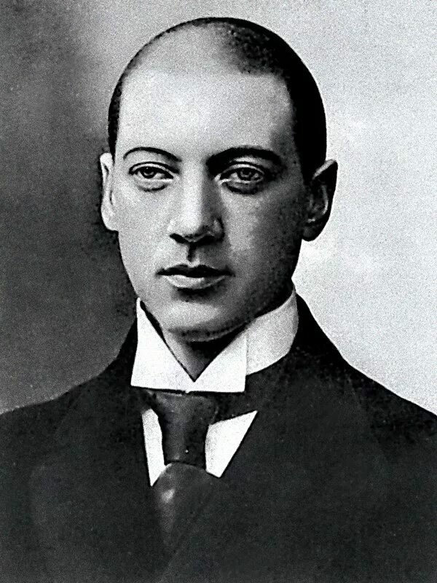
Николай Степанович Гумилёв
(3 (15) апреля 1886 — 26 августа 1921) — русский поэт Серебряного века, создатель школы акмеизма, прозаик, драматург, переводчик и литературный критик, путешественник, африканист.
Совершил две экспедиции по восточной и северо-восточной Африке в 1909 и 1913 годах.
Был расстрелян 26 августа 1921 года по обвинению в участии в антисоветском заговоре «Петроградской боевой организации Таганцева». 30 сентября 1991 года посмертно реабилитирован решением Верховного суда СССР.

В начале августа 1914 года Николай Гумилёв записался добровольцем в армию после начала Первой мировой войны. Он был зачислен вольноопределяющимся и направлен для прохождения обучения в Гвардейский запасной кавалерийский полк, располагавшийся в Кречевицах под Новгородом.
В конце сентября 1914 года Гумилёв прибыл с маршевым эскадроном в Лейб-Гвардии Уланский Её Величества полк, который тогда располагался в Литве, у границы с Восточной Пруссией.

Некоторые события военной службы Гумилёва:
В октябре 1914 года он со своим полком участвовал во вторжении в Восточную Пруссию.
В ноябре 1914 года полк был переброшен на территорию Царства Польского и участвовал в боях за Петроков.
13 января 1915 года Гумилёв был награждён Георгиевским крестом 4-й степени и повышен в звании до ефрейтора.
15 января он был произведён в унтер-офицеры.
В 1915 году, с апреля по июнь, Гумилёв почти ежедневно участвовал в разведывательных разъездах. Затем он воевал на Волыни.
В сентябре 1915 года Гумилёв был откомандирован в школу прапорщиков в Петрограде.
28 марта 1916 года приказом Главнокомандующего Западным фронтом №3332 Гумилёв был произведён в прапорщики с переводом в 5-й Гусарский Александрийский полк.
17 августа приказом по полку №240 Гумилёв был командирован в Николаевское кавалерийское училище, потом вновь переведён на фронт и оставался в окопах вплоть до января 1917 года.
В апреле 1917 года Гумилёв был награждён орденом Святого Станислава 3-й степени с мечами и бантом, но поэт не успел его получить.
На военной службе Николай Гумилёв не прекратил литературную деятельность. Он издал поэтический сборник «Колчан», готовил к печати книгу стихов «Костёр», цикл очерков «Записки кавалериста».

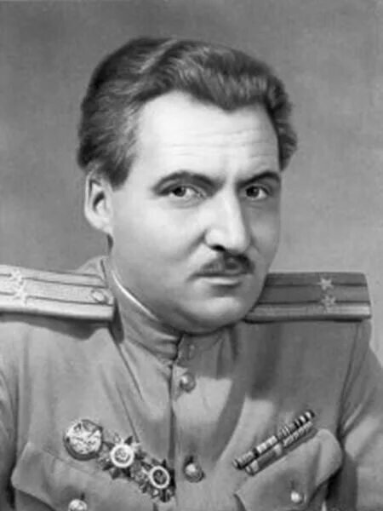

Константин Михайлович Симонов (имя при рождении — Кирилл)
(15 ноября 1915 — 28 августа 1979, Москва, СССР) — русский советский прозаик, поэт, драматург, киносценарист, общественный деятель, журналист и военный корреспондент. Герой Социалистического Труда (1974), лауреат Ленинской премии (1974) и шести Сталинских премий (1942, 1943, 1946, 1947, 1949, 1950).
В годы Великой Отечественной войны Симонов — корреспондент газеты «Красная Звезда», неоднократно находился в боевых порядках. В послевоенные годы был одним из руководителей Союза писателей СССР, главным редактором журнала «Новый мир» (1946–1950, 1954–1958) и «Литературной газеты» (1950–1954), кандидатом в члены ЦК КПСС (1952–1956).

События военной хроники биографии Константина Симонова:
15 июня 1941 года получил воинское звание интенданта второго ранга. В первый день войны был призван в РККА и как корреспондент «Известий» был прикомандирован к армейской газете 3-й армии «Боевое знамя».
23 июня выехал на Западный фронт, но поскольку армия уже в первые дни войны попала в окружение под Белостоком и добраться до её штаба и редакции армейской газеты было невозможно, был переведён во фронтовую газету Западного фронта «Красноармейская правда».
20 июля 1941 года был переведён специальным корреспондентом в «Красную звезду» и в ней работал до конца войны.
В сентябре 1941 года участвовал в боевом походе подводной лодки Л-4 «Гарибальдиец», о котором написал очерк «У берегов Румынии», опубликованный 19 сентября в газете «Красная звезда».
В конце декабря 1941 — начале января 1942 года был на Черноморском флоте и участвовал в высадке десанта в Феодосию.
В январе — в 5-й армии генерала Л. А. Говорова на Западном фронте, в феврале-марте — на Крымском фронте, в апреле — на Карельском фронте под Мурманском, летом — на Брянском и Сталинградском фронтах, в декабре — на Западном фронте во время операции «Марс».
В январе-феврале 1943 года — на Северо-Кавказском фронте (Краснодарская наступательная операция), в марте 1943 — на Западном фронте (Ржевско-Вяземская операция), в мае — на Южном фронте, в июле-октябре несколько раз побывал на Центральном фронте (Курская битва и битва за Днепр).
В декабре 1943 года как корреспондент газеты «Красная звезда» освещал Харьковский процесс над военными преступниками.
  - В 1944–1945 годах выезжал в командировки в войска, освобождавшие Правобережную Украину, Румынию, Карельский перешеек, Болгарию, Югославию, Чехословакию, Польшу и Германию, был свидетелем последних боёв за Берлин и присутствовал при подписании Акта о безоговорочной капитуляции Германии 8 мая 1945 года.

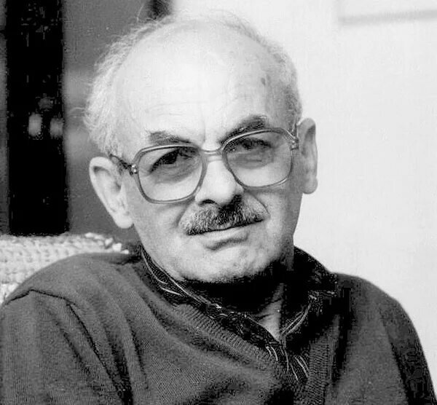

Булат Шалвович Окуджава
(9 мая 1924, Москва, СССР — 12 июня 1997, Кламар, Франция) — советский и российский поэт, прозаик, сценарист, певец, бард, композитор. Лауреат Государственной премии СССР (1991). Член Союза писателей СССР (1962–1991) и КПСС (1956–1989). Участник Великой Отечественной войны.
Окуджава является автором около двухсот авторских и эстрадных песен, а также одним из наиболее ярких представителей жанра авторской песни в 1960–1980-е годы.
В 1950 году Окуджава окончил филологический факультет Тбилисского государственного университета и был распределён на работу учителем в Калужскую область. Там он начал сотрудничать с газетами и публиковать свои стихи, а в 1956-м вышел его первый сборник «Лирика».

Булат Окуджава воевал на Закавказском фронте в период Великой Отечественной войны.
В апреле 1942 года Булат Окуджава добивался досрочного призыва в армию.
Был призван после достижения восемнадцатилетия в августе 1942 года и направлен в 10-й отдельный запасной миномётный дивизион
Он служил миномётчиком в кавалерийском полку 5-го гвардейского Донского кавалерийского казачьего корпуса. 16 декабря 1942 года под Моздоком был ранен. После госпиталя в действующую армию не вернулся.
С января 1943 года Окуджава служил в 124-м стрелковом запасном полку в Батуми, а позже — радистом в 126-й гаубичной артиллерийской бригаде большой мощности Закавказского фронта, прикрывавшей в этот период границу с Турцией и Ираном.
Демобилизовался в марте 1944 года в звании гвардии красноармейца. Был награждён медалями «За оборону Кавказа» и «За победу над Германией»

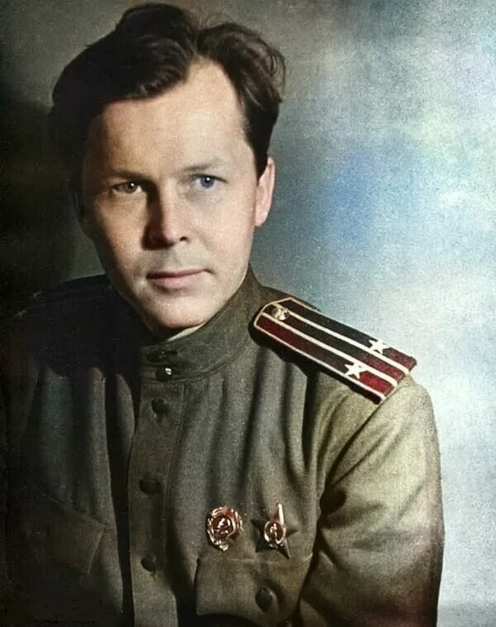

Александр Трифонович Твардовский
(1910–1971) — русский советский писатель, поэт и прозаик, журналист, военный корреспондент. Самое известное произведение Твардовского — поэма «Василий Тёркин» (1941–1945 гг.).
В 1925 году в газете «Смоленская деревня» впервые было опубликовано стихотворение Твардовского. В 1936 году написана поэма «Страна Муравия», за которую в 1941 году Твардовский получил Государственную премию СССР. В 1941–1945 годах работал во фронтовых газетах, в эти годы была написана поэма «Василий Тёркин».
В 1946 году написана поэма «Дом у дороги», за которую в 1947 году Твардовский получил Сталинскую премию второй степени. В 1950–1954 годах и 1958–1970 годах работал главным редактором журнала «Новый мир»

Военный путь Александра Твардовского начался с осени 1939 года, когда он был призван в ряды Красной Армии и участвовал в освобождении Западной Белоруссии.
Во время начала войны с Финляндией Твардовский получил офицерское звание и служил в должности специального корреспондента военной газеты (1939–1940).
С началом Великой Отечественной войны Твардовский был направлен в штаб Юго-Западного фронта, где работал во фронтовой газете «Красная Армия». В середине 1942 года его перевели на Западный фронт, и до самого конца войны его домом стала редакция фронтовой газеты «Красноармейская правда».
Поэт участвовал в освобождении Белоруссии, Украины и Польши, закончил войну в Берлине.
В 1944 году Твардовский получил звание подполковника.
31 июля 1944 года Твардовский был награждён орденом Отечественной войны 2-й степени за написание поэм «Василий Тёркин» и «Дом у дороги» и очерков об освобождении белорусской земли, а также выступления во фронтовых частях перед бойцами и офицерами. 30 апреля 1945 года Твардовский был награждён орденом Отечественной войны 1-й степени за улучшение содержания газеты (написание очерков о боях в Восточной Пруссии) и повышение её воспитательной роли.

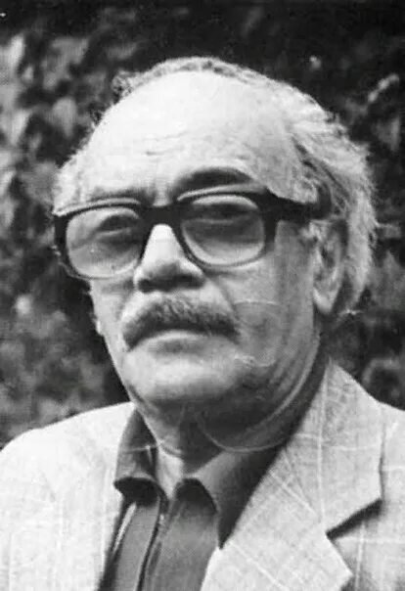
Давид Самуилович Самойлов (настоящая фамилия — Кауфман) —
русский советский поэт и переводчик. Важное место в творчестве поэта занимали темы войны, истории, философского постижения мира. Среди наиболее известных стихотворений Давида Самойлова: «Сороковые, роковые...», «Песенка гусара» («Когда мы были на войне...»), «Баллада» («Ты моей никогда не будешь...»), «Пестель, поэт и Анна», «Дом-музей».
Автор поэм «Последние каникулы» (1972), «Снегопад» (1975), «Сон о Ганнибале» (1977), исследования по стиховедению «Книга о русской рифме» (1973).
Поэтические произведения Давида Самойлова переведены на несколько европейских языков.

Боевой путь Давида Самойлова

После выпуска из пединститута Давид Самойлов стал курсантом военно-пехотного училища. В 1942-м начался призыв и Давид попал в часть, воевавшую близ города Тихвина. 23 марта 1943 года его серьезно ранил осколок мины, повредивший руку. Давид был пулеметчиком, но тут началась атака, он ворвался в фашистский окоп, сам ликвидировал троих врагов в рукопашной схватке. За смелость и решительность в бою солдат получил свою первую награду – медаль «За отвагу».

Потом был госпиталь, затем служба в тыловой части в качестве писаря, и только в 1944 году снова вернулся в строй. Ему присвоили звание ефрейтора, и отправили на Белорусский фронт. Давид Самойлов попал в 3-ю отдельную моторазведроту при разведывательном штабе. В ноябре того же года он снова был награжден медалью, на этот раз «За боевые заслуги». Третья награда, орден Красной Звезды, нашла героя уже после победы, в июне 1945-го. Так отметили его героизм при взятии в плен фашистского унтер-офицера, располагавшего ценными сведениями, важными для советской разведки.

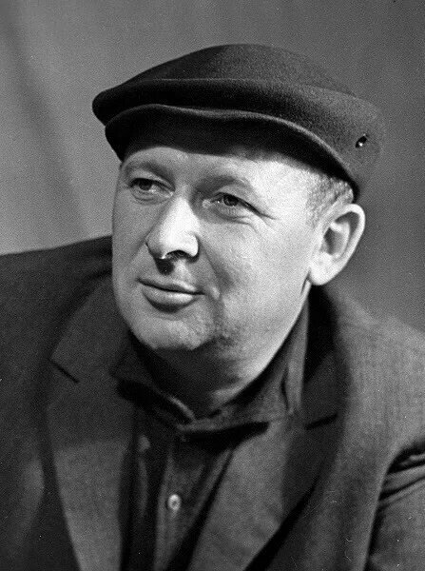
Константин Яковлевич Ваншенкин
(17 декабря 1925, Москва — 15 декабря 2012, Москва) — советский и российский поэт, автор слов популярных песен «Я люблю тебя, жизнь», «Алёша» и других. Лауреат Государственной премии СССР (1985) и Государственной премии Российской Федерации (2001).

31 января 1943 года Константин Ваншенкин ушёл на фронт — в воздушно-десантные войска. Участвовал в боях на Втором и Третьем Украинских фронтах в составе 4-й гвардейской воздушно-десантной бригады (командир отделения), 339-го отдельного пулемётно-артиллерийского батальона. Демобилизовался в конце 1946 года в звании подполковника.

Награждён орденом «За заслуги перед Отечеством» 4-й степени, орденом Отечественной войны II степени, орденом Трудового Красного Знамени, орденом Дружбы народов, орденом «Знак Почёта», медалью «За победу над Германией в Великой Отечественной войне 1941–1945 гг.», медалью «За взятие Вены», медалью «За укрепление боевого содружества».

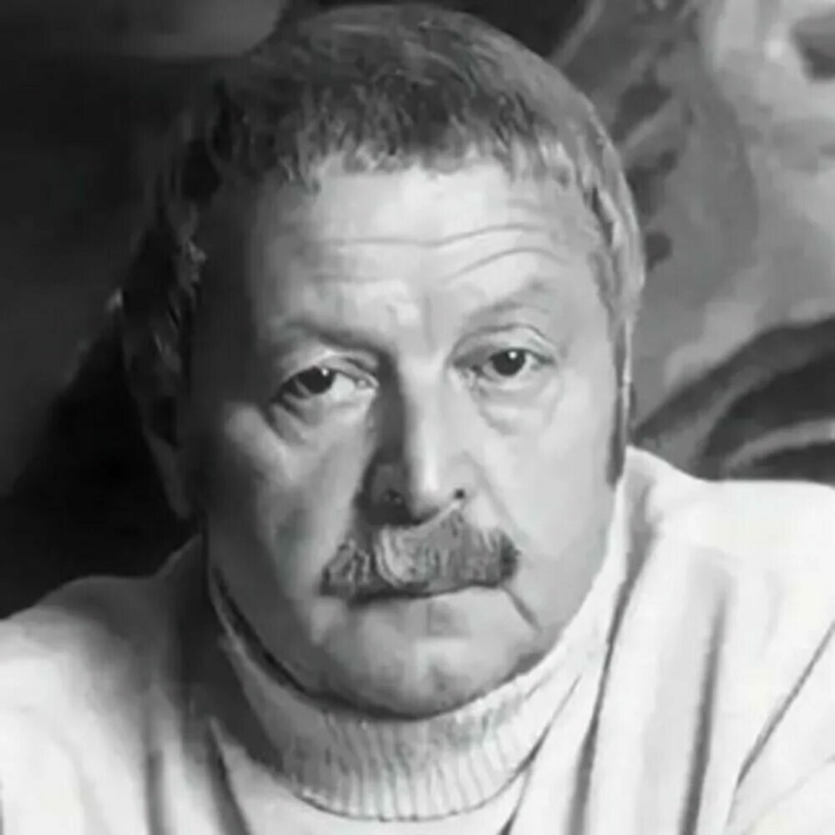
Юрий Давидович Левитанский —
русский поэт и переводчик, мастер лирического и пародийного жанров. Лауреат Государственной премии Российской Федерации в области литературы и искусства 1994 года. Участник Великой Отечественной войны.
Первый сборник стихов «Солдатская дорога» вышел в 1948 году в Иркутске. Затем появились сборники «Встреча с Москвой» (1949), «Самое дорогое» (1951), «Секретная фамилия» (1954) и другие. В 1963 году Левитанский опубликовал сборник стихов «Земное небо», сделавший автора известным.

Боевой путь поэта
После получения аттестата зрелости стал студентом Института философии литературы и истории (ИФЛИ). Когда началась война Юрий Левитанский ушёл на фронт добровольцем.

Для него война окончилась только через шесть лет, так как после победы, которая застала молодого человека в Праге, его часть передислоцировали в Монголию. Левитанский начинал рядовым солдатом, дослужился до лейтенанта.

Боевые оевые награды Юрия Левитанского:
орден Красной Звезды (1944); орден Отечественной войны II степени (1985); медали «За боевые заслуги», «За оборону Москвы», «За взятие Будапешта», «За победу над Германией в Великой Отечественной войне 1941–1945 гг.», «За победу над Японией».

